ПрЕСС-РЕЛИЗ

Завершили капитальный ремонт крыши первого объекта

и Приступили к капитальному ремонту крыши

второго объекта многоквартирных домов

Постановлением Правительства Красноярского края от 02.04.2019 года № 154-п «О внесении изменений в постановление Правительства Красноярского края от 27.12.2013 № 709-п «Об утверждении региональной программы капитального ремонта общего имущества в многоквартирных домах, расположенных на территории Красноярского края», утвержден краткосрочный план капитального ремонта общего имущества в многоквартирных домах, расположенных на территории Красноярского края.
В краткосрочный план реализации региональной программы на 2022 год включены два объекта, расположенных на территории Саянского района (ремонт крыши):
- ул.Спортивная, д.6, с.Агинское, Саянский район, Красноярский край.
- ул.Красноармейская, д.106, с.Агинское, Саянский район, Красноярский край.

По результатам проведения электронного аукциона на право заключения договора на оказания услуг и (или) выполнение работ по капитальному ремонту общего имущества в многоквартирных домах, расположенных на территории Красноярского края (ремонт крыши), договор был заключен с обществом с ограниченной ответственностью «МонтажЭнергоСтрой», директор Бабаев А.Ю.

08 апреля 2022 года закончен капитальный ремонт крыши первого объекта многоквартирного дома расположенного по ул. Спортивная, д.6.
На основании Акта комиссионной приемки выполненных работ, работы осуществлены в срок:
- начало работы - 17 февраля 2022 года,
- окончание работы - 08 апреля 2022 года.

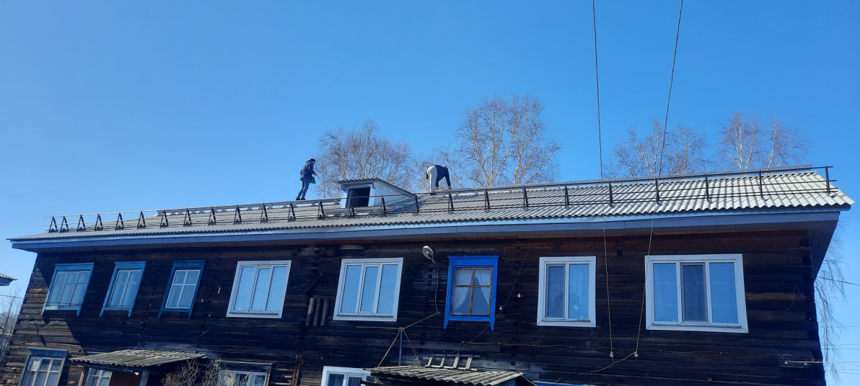
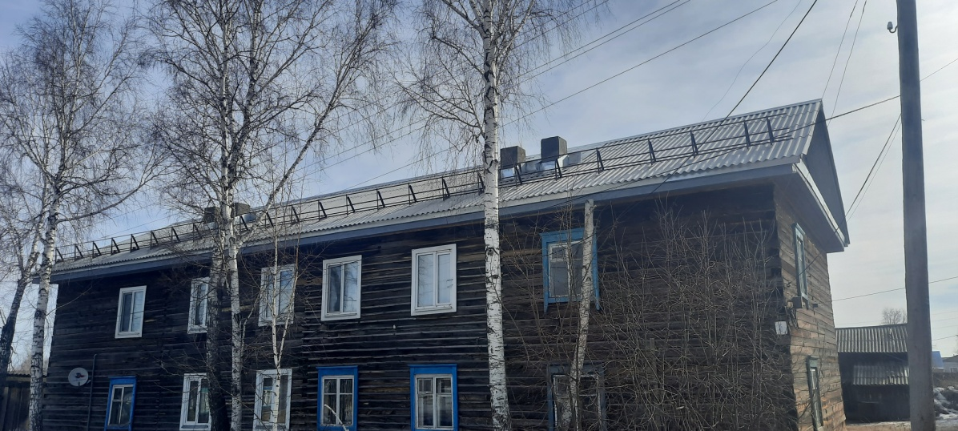

С 11 апреля 2022 года подрядная организация приступила к капитальному ремонту крыши второго объекта расположенного по адресу: ул. Красноармейская, д. 106

